PROJET PAIEMENTS AVEC STRIPE ET PAYPAL

A partir du projet : "Paiements" et des comptes développeur fonctionnels pour Stripe et PayPal.
le projet va simuler un processus d'achat simple pour un "produit" imaginaire.
Prérequis :
- CodeIgniter 4 installé et fonctionnel (votre projet "Paiements").
- PHP 7.4 ou supérieur.
- Composer installé.
- Un compte Stripe avec des clés API de test.
- Un compte PayPal Développeur avec des identifiants API (Client ID et Secret) pour l'environnement Sandbox.
Installation des bibliothèques de stripe et de paypal

Étape 1 : Installation des bibliothèques via Composer
Ouvrez votre terminal et naviguez jusqu'à la racine de votre projet CodeIgniter (le dossier Paiements).
Pour Stripe :
composer require stripe/stripe-php
- composer require stripe/stripe-php : Cette commande télécharge et installe la bibliothèque officielle PHP de Stripe dans votre projet.
Cette commande télécharge et installe la bibliothèque officielle PHP de Stripe dans votre projet.

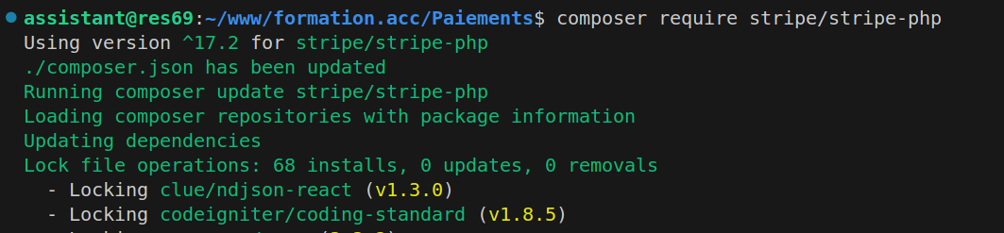

Pour PayPal :
Il n'y a pas de bibliothèque PHP officielle et activement maintenue par PayPal pour l'API REST v2 (la plus récente). Nous pouvons utiliser paypal/rest-api-sdk-php mais il est trop ancien pour le projet, qui est un peu plus ancien mais fonctionne encore avec l'API REST v1. Si vous visez l'API v2 de PayPal, une approche plus courante est de faire les appels API directement avec Guzzle ou une autre bibliothèque HTTP. Pour simplifier, nous resterons avec la v1 pour cette démonstration.
Il n'y a pas de bibliothèque PHP officielle et activement maintenue par PayPal pour l'API REST v2
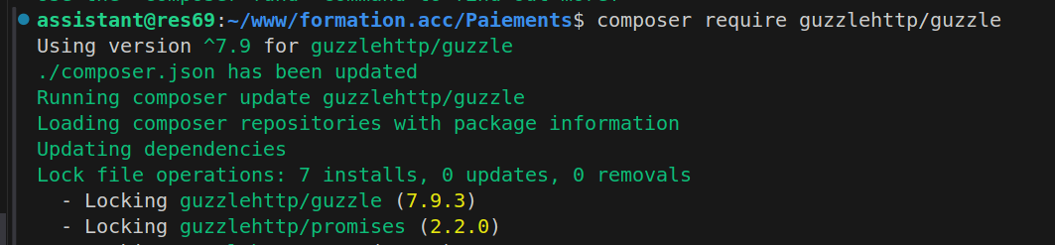

Configuration des clés API

récupération des cles api

Tu vas récupérer ces clés API (Application Programming Interface) directement depuis les tableaux de bord développeur de Stripe et PayPal.Configuration des clés API

Pour des raisons de sécurité, nous ne stockerons jamais les clés API directement dans le code. Nous allons utiliser le fichier .env de CodeIgniter.
Ouvrez le fichier .env à la racine de votre projet (Paiements/.env). Si ce fichier n'existe pas, copiez env vers .env.
Ajoutez les lignes suivantes à la fin de votre fichier .env, en remplaçant les valeurs par vos vraies clés (pour le développement, utilisez les clés de test/sandbox) :

Pour Stripe
- Connecte-toi à ton compte Stripe :
  - Rends-toi sur dashboard.stripe.com/login.
- Accède à tes clés API :
  - Une fois connecté, cherche l'option "Développeurs" dans la barre latérale gauche.
  - Clique ensuite sur "Clés API".
- Récupère les clés :
  - Tu verras deux types de clés :
    - Clé publiable (Publishable key) : C'est la clé qui commence par pk_test_.... C'est ta stripe.api_key_public.
    - Clé secrète (Secret key) : C'est la clé qui commence par sk_test_.... C'est ta stripe.api_key_secret. Elle est généralement cachée. Clique sur "Révéler la clé de test" ou "Révéler la clé en direct" pour la voir.
  - Important : Pour le développement, assure-toi d'utiliser les clés de test. Tu peux basculer entre les modes "Test" et "En direct" en haut à droite du tableau de bord Stripe.
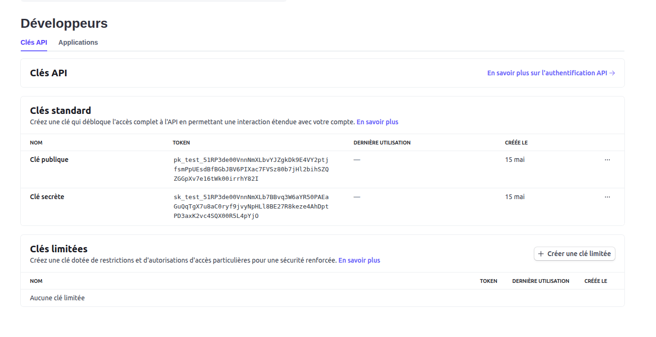

Pour PayPal (mode Sandbox/Test)
- Connecte-toi à ton compte PayPal Développeur :
  - Rends-toi sur developer.paypal.com/dashboard/.
  - Utilise tes identifiants de compte PayPal standard pour te connecter.
- Navigue vers les applications REST API :
  - Une fois sur le tableau de bord développeur, clique sur "My Apps & Credentials" (Mes applications et identifiants) dans le menu de gauche.
- Choisis l'environnement "Sandbox" :
  - Assure-toi que le bouton radio "Sandbox" est sélectionné (généralement en haut à droite de cette section).
- Crée ou utilise une application existante :
  - Si tu n'as pas encore d'application REST API, clique sur "Create App" (Créer une application). Donne-lui un nom (par exemple, "PaiementsCI4") et sélectionne un compte développeur "Sandbox Business" (si tu n'en as pas, tu peux en créer un ici).
  - Si tu as déjà une application, clique sur son nom dans la liste.
- Récupère les identifiants :
  - Dans les détails de ton application Sandbox, tu verras :
    - Client ID : C'est ton paypal.client_id.
    - Secret : C'est ton paypal.secret. Clique sur "Show" (Afficher) pour le révéler.
Conseils supplémentaires :
- Ne jamais partager tes clés secrètes ! Elles donnent un accès complet à ton compte de paiement.
- Utilise toujours les clés de test/sandbox pour le développement. Ne passe aux clés "Live" qu'une fois que tout fonctionne parfaitement et que ton site est sécurisé.
- Après avoir copié ces clés, colle-les dans ton fichier .env de ton projet CodeIgniter, en remplaçant les placeholders YOUR_STRIPE_SECRET_KEY, YOUR_STRIPE_PUBLIC_KEY, YOUR_PAYPAL_CLIENT_ID, et YOUR_PAYPAL_SECRET.

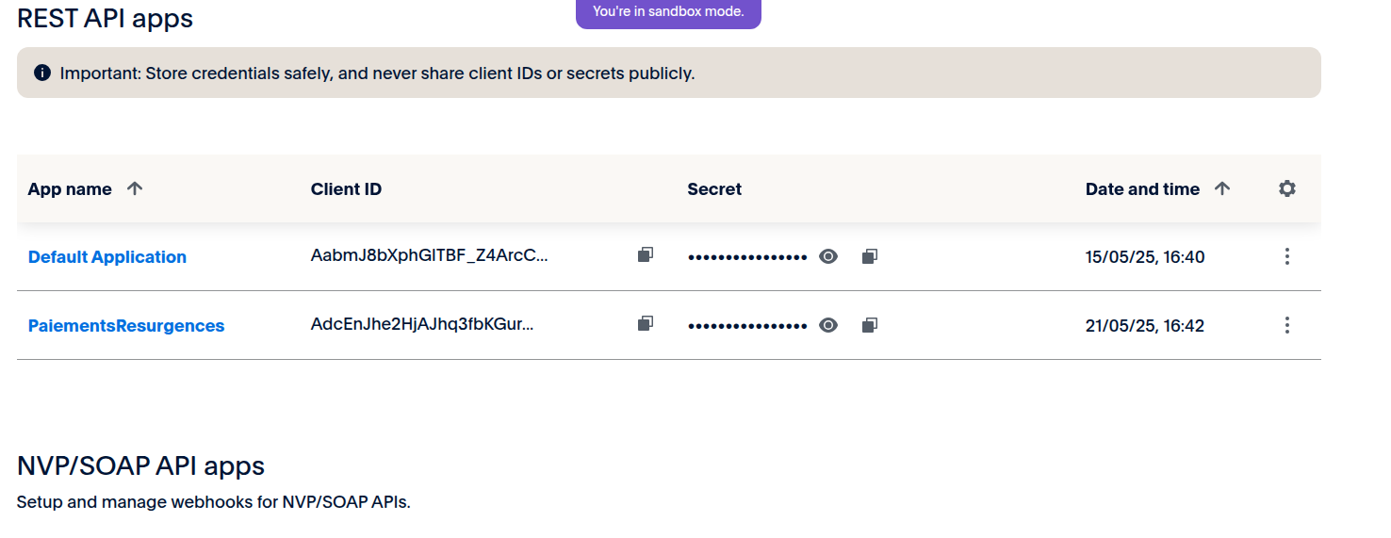

Inscription des clés API dans le fichier .env

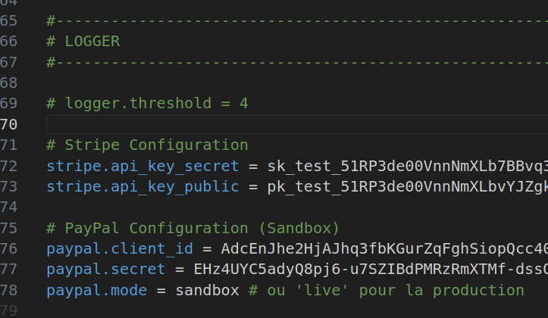

Étape 3 : Création des contrôleurs et vues

